

User Manual

Project ESGPS

Hugo Duarte, nº 2151437

Pedro Casqueiro, nº 2130609

Ricardo Oliveira, nº 2130311

Diogo Carreira, nº 2131168

Aviso de utilização:

Consoante as permissões de utilizador a sua utilização da aplicação poderão diferenciar das figuras representadas neste manual, doutores, enfermeiros, administrativos e admins terão opções, botões e janelas escondidas ou não representadas na aplicação.

Antes da utilização da aplicação verificar com os serviços informáticos as limitações descritas para cada tipo de utilizador.

Pagina de Login

Ao iniciar a aplicação somos deparados com a pagina de login.

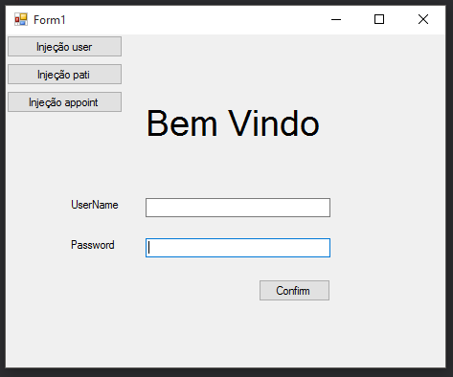

A partir desta pagina podemos fazer uma injeção de dados de utilizadores, paciente e consulta para testar a aplicação em questão.

Após iniciar sessão seremos enviados para outra Form consoante o utilizador em questão.

Depois de realizar o login poderá fazer o logout em qualquer pagina, será redirecionado para esta pagina novamente.

Pagina de Admin

Ao fazer login com as credencias de admin, por defeito são username admin e password pw, deparamo-nos com a seguinte pagina.

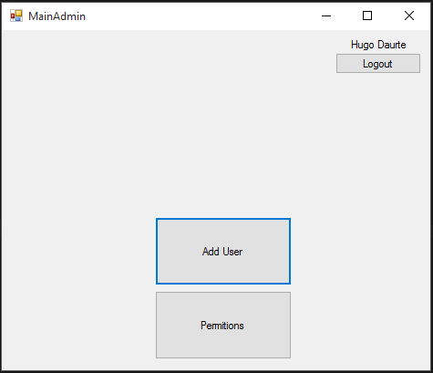

A partir desta pagina podemos selecionar duas opções, adicionar utilizador ou permissões ao clicar nos botões em questão respetivamente.

Adicionar utilizador

Ao escolhermos a opção de criar utilizador na pagina anterior seremos redirecionados para a seguinte pagina.

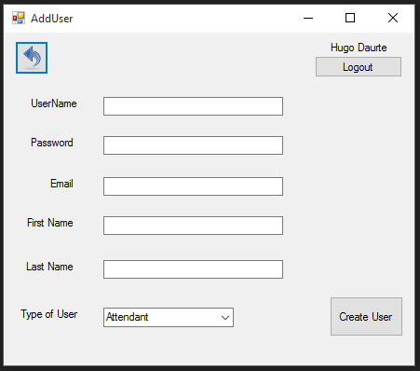

A partir desta pagina podemos criar um novo utilizador colocando os dados deste, escolher o tipo de utilizador e carregar no botão criar utilizador.

Alterar permissões de utilizador

Ao escolhermos a opção permissões na pagina anterior seremos redirecionados para a seguinte pagina.

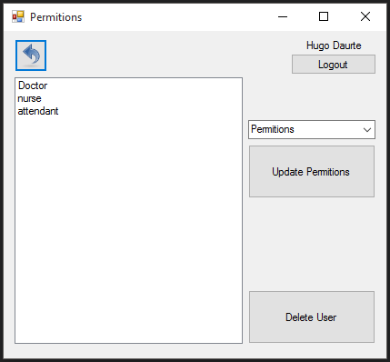

A partir desta pagina podemos alterar as permissões de um paciente, selecionando o paciente, escolher o tipo de utilizador e carregar no botão de update.

É também possível apagar o utilizador em questão, ao selecionar o paciente e carregar no botão de apagar utilizador.

Pagina de Doctor, Nurse e Attendant

Ao fazer login com as credencias de doctor, nurse ou attendante, por defeito são username doctor, nurse e attendant com a password pw, deparamo-nos com a seguinte pagina.

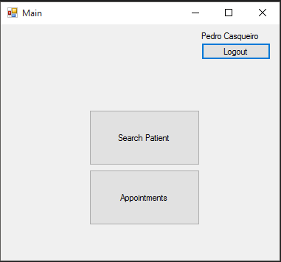

A partir desta pagina podemos selecionar duas opções, procurar paciente ou consultas ao clicar nos botões em questão respetivamente.

Pesquisa por utilizador

Ao escolhermos a opção de procurar paciente na pagina anterior seremos redirecionados para a seguinte pagina.

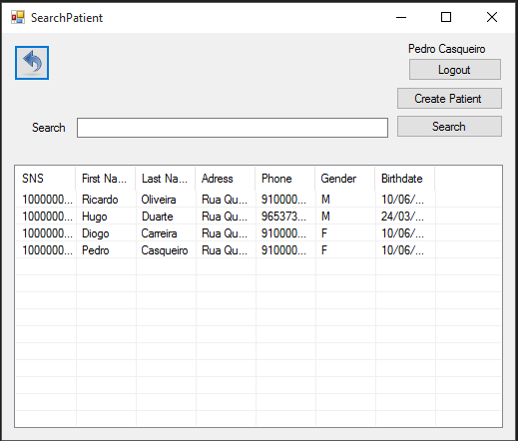

A partir desta pagina podemos obter uma listagem de todos os pacientes existentes no sistema. Podemos selecionar um paciente da listagem para sermos redirecionados para a pagina desse paciente em questão. Podemos utilizar o campo de busca para procurar paciente(s) por qualquer um dos campos de informação do paciente. Podemos ainda criar um novo paciente a partir do botão criar paciente.

Criar Paciente

Ao escolhermos a opção de criar paciente na pagina anterior seremos redirecionados para a seguinte pagina.

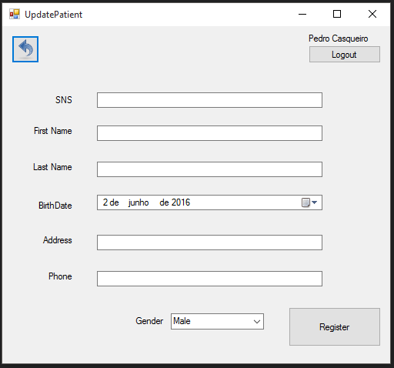

A partir desta pagina podemos criar um novo paciente colocando os dados deste e carregar no botão criar utilizador.

Paciente

Ao escolhermos um paciente na pagina anterior seremos redirecionados para a seguinte pagina.

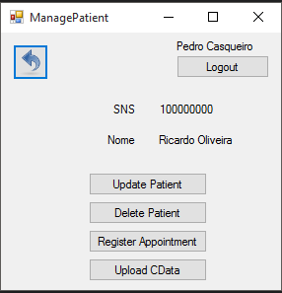

A partir desta pagina podemos selecionar uma das seguintes opções:

Update paciente, seremos redirecionados para a pagina de criar paciente com os dados já carregados e com um novo botão de update;

Apagar paciente, que irá apagar o paciente em questão;

Registar consulta;

e por fim carregar Clinical Data.

Registar Consulta

Ao escolhermos a opção de registar consulta na pagina anterior seremos redirecionados para a seguinte pagina.

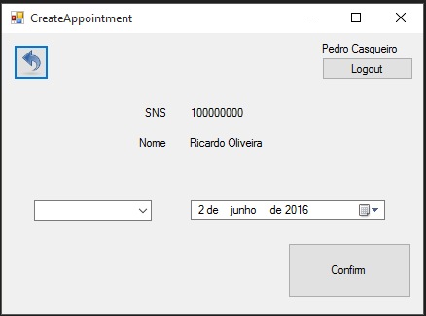

A partir desta pagina podemos criar uma nova consulta selecionando o medico e a data da consulta e carregar no botão de confirmar.

Lista de Consultas

Ao escolhermos a opção de consultas na pagina inicial seremos redirecionados para a seguinte pagina.

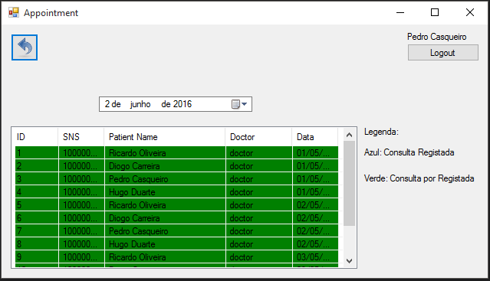

A partir desta pagina podemos obter uma listagem de todas as consultas existentes no sistema. Podemos selecionar uma consulta da listagem para sermos redirecionados para a pagina dessa consulta em questão.

Consultas

Ao escolhermos uma consulta na pagina anterior seremos redirecionados para a seguinte pagina.

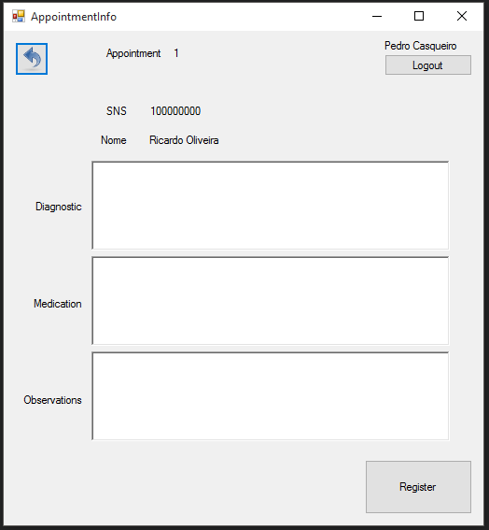

A partir desta pagina podemos colocar o diagnostico, medicação e observações desejadas e guardar a consulta em questão.